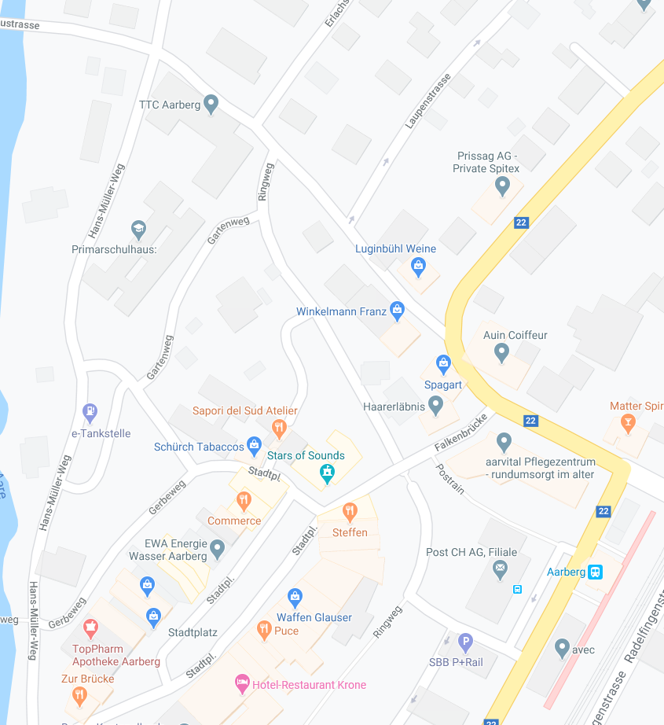

Parkplatz

Treffpunkt

von Lyss her kommend